¿Qué es hacer merge?
Si cuando trabajas con una copia de un proyecto (una Rama) al terminar quieres unir lo que hiciste con la versión principal, haces un "merge” para juntarlo, pero para ello debes tener la versión más actualizada del proyecto.
¿Qué es un fork en GitHub?¿Qué diferencias existen con clone?
En GitHub, el “fork” es simplemente una copia del repositorio donde puedes escribir, haciendo públicos tus propios cambios, como una manera abierta de participación. De esta forma, los proyectos no necesitan añadir colaboradores con acceso de escritura (push).
- El comando “clone” se utiliza para copiar todo un repositorio remoto (como uno en GitHub) a tu equipo local.

¿Qué es una rama (branch) en GitHub?
- Una rama es una versión paralela del proyecto. Permite trabajar en cambios sin afectar la versión principal.
¿Qué es un pull request?
Es una solicitud para que los cambios que hiciste en una rama sean revisados y, si se aprueban, fusionarlos con la rama principal.

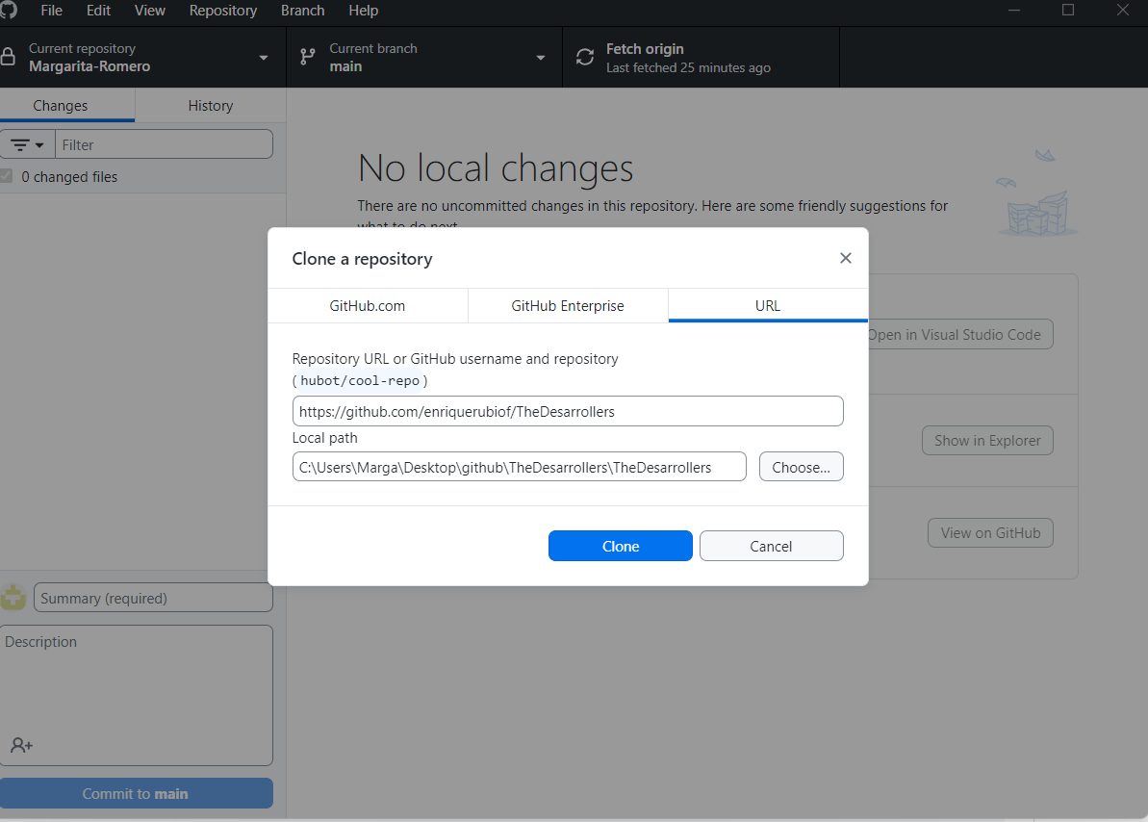
Para clonar el repositorio es necesario primeramente darle en github de web a set up in desktop
después buscas una carpeta vacía donde poner la clonación y le das a clonar.

Luego para fork, debes de tener un archivo para poder escribir en github , a continuación te sale directamente el cambio realizado le das a push

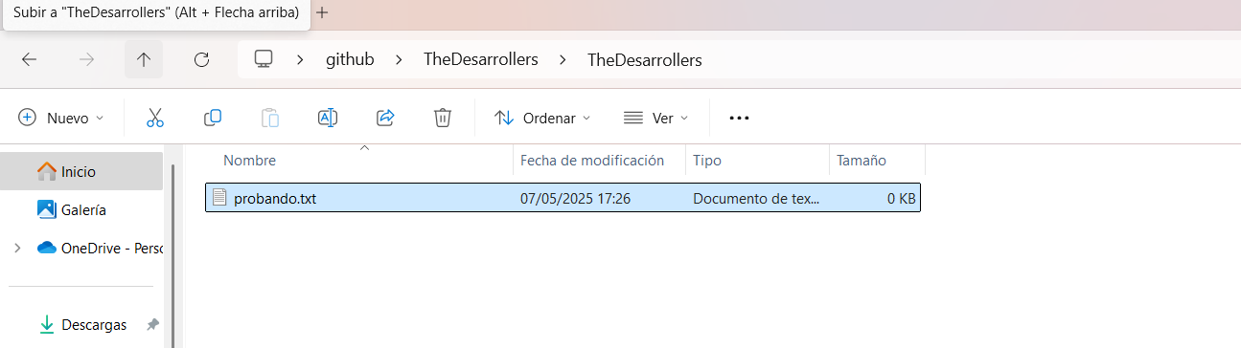 | 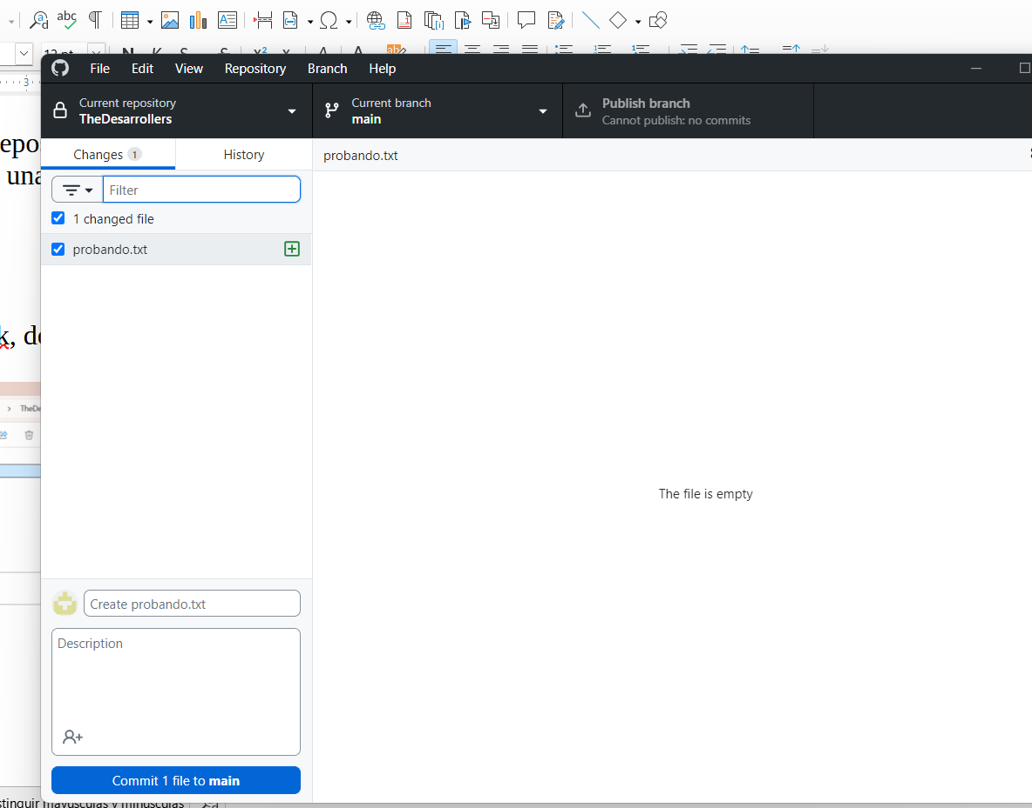
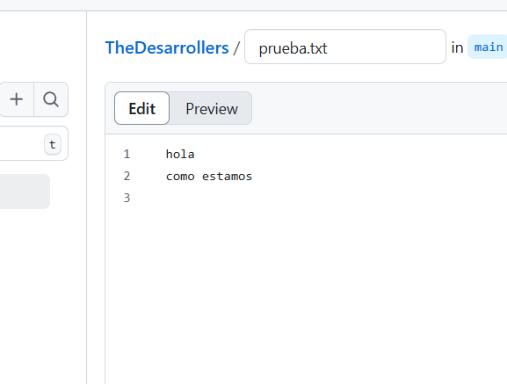 | 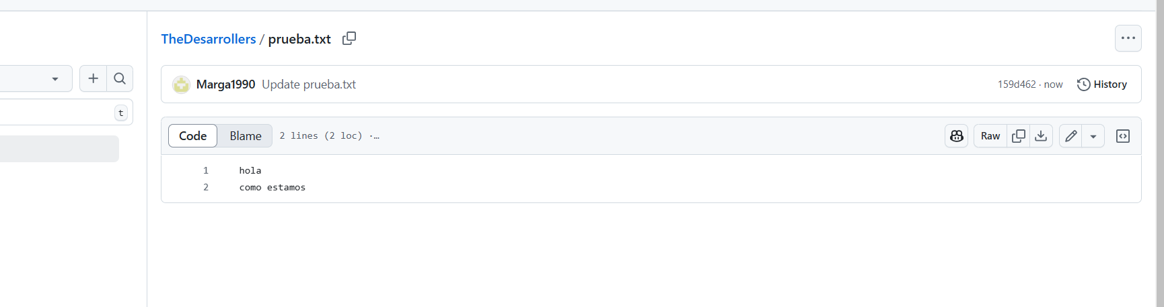

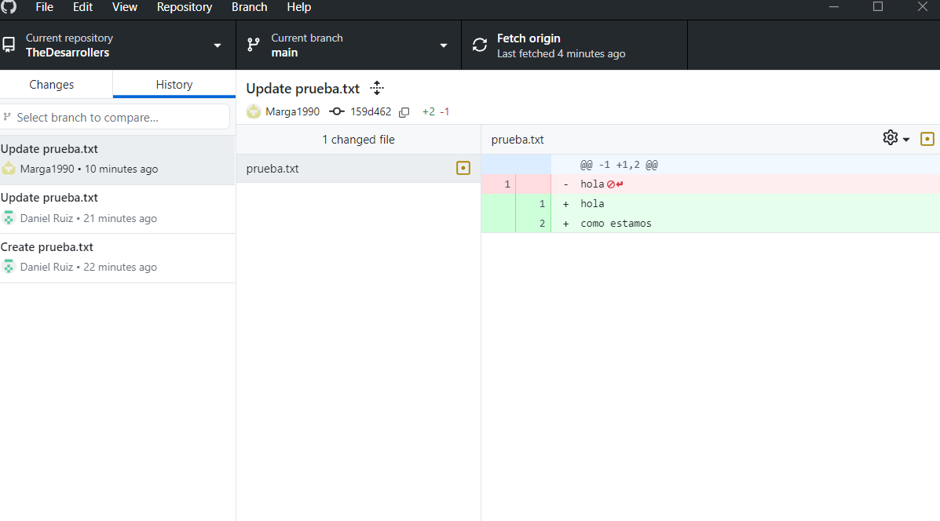 | Este texto esta en una rama distinta a la principal se ha conseguido realizar, si el propietario le diera a aceptar los cambios, el archivo se quedaría guardado con los cambios realizados que en sí mismamente es un pull request.

